Adobe软件安装注意事项（官方提醒）：
1）正版与盗版软件不能同时安装！首先需要卸载所有盗版软件。卸载方式：
● 通过正常卸载命令卸载盗版程序；
● 删除以下所有相关目录：
C:\Program Files\Adobe
C:\Program Files (x86)\Adobe
C:\Program Files\Common Files\Adobe
C:\Program Files (x86)\Common Files\Adobe（除Acrobat文件夹）
C:\ProgramData\Adobe
C:\Users\用户名\AppData\Local\Adobe
C:\Users\用户名\AppData\LocalLow\Adobe
C:\Users\用户名\AppData\Roaming\Adobe（除Flash Player文件夹）

如果遇到文件夹无法删除，关闭相关进程再删除文件夹，进程包括：
acrotray.exe；
Activation Licensing Service；
CEPHtmlEngine.exe；
AdobeCollabSync.exe
Adobe Genuine Software Integrity Service；
AdobeIPCBroker.exe；
AdobeNotificationClient.exe；
RuntimeBroker.exe；
AdobeUpdateService.exe；
CCXProcess.exe；
Adobe CEF Helper.exe；
CCLibrary.exe；
CoreSync.exe；
Adobe Desktop Service.exe；
Creative Cloud.exe；
及所有含有Adobe、Creative Cloud字样的进程；

● 删除软件残存注册表，可以通过Adobe Creative Cloud Cleaner Tool清理工具来清理，程序下载地址：
https://helpx.adobe.com/cn/creative-cloud/kb/cc-cleaner-tool-installation-problems.html
Adobe Creative Cloud Cleaner Tool工具可解决许多常见问题（例如，删除旧版 Adobe 软件、清理损坏的安装文件，以及修复主机文件，进而与 Adobe 服务器建立连接）。
请按照网页上的步骤进行清理，清楚所有残存内容；
● 检查系统hosts文件，是否含有屏蔽Adobe服务器的内容，类似：
127.0.0.1 ***.adobe.com
可以通过 Adobe Limited Access Repair Tool 来修复，重置hosts文件，程序下载地址（请按照网页上的步骤进行修复）：
https://helpx.adobe.com/cn/creative-cloud/kb/limited_access_repair_tool.html
● 确保上述内容都已经清理后，再尝试重新安装；

2）安装前确认操作系统的版本与系统补丁是否满足软件的最低要求：
● WIN系统推荐使用：
Win7 64位（升级到SP1，及更新目前为止所有系统补丁）；
Win10 64位（系统补丁1809及以上版本）；
系统IE浏览器升级到IE 11。
● MAC系统推荐使用，macOS 版本 10.15 (Catalina)、macOS 版本 10.14 (Mojave) 和 10.13 (High Sierra)；
系统要求：https://helpx.adobe.com/cn/creative-cloud/system-requirements.html

3）安装软件前，关闭所有防护软件，特别是“360安全卫士”，请一定要关闭。如果安装时不关闭防护软件，请在弹出选择窗口时，一律选择“允许”，请不要禁止任何Adobe相关服务和进程；

4）软件安装后如果需要使用360等软件进行开机优化的，请不要禁止除“升级程序”以外的任何Adobe进程和服务；

5）软件安装时，如果提示安装失败，请点击提示窗口中的log文件。在其中最下方找到报错代码，并在官网对应网站根据代码查询问题；
报错代码：
https://helpx.adobe.com/cn/creative-cloud/kb/troubleshoot-download-install.html
https://helpx.adobe.com/cn/creative-cloud/kb/troubleshoot-download-install-log-files.html
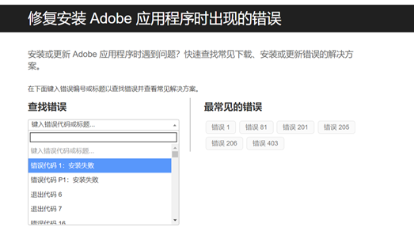
也可以在Adobe论坛查询对应代码来得到解决方案：
论坛地址：https://community.adobe.com/
6）软件启动时如果有任何报错，请根据报错内容寻找对应解决方案，比较常见的如：
● 错误16：在软件图标上右键选择管理员权限运行；
● 缺少各种dll：更新微软VC++，从2005-2019版本，可以到微软官网选择下载；

